安装CloudWatchAgent推送disk、mem指标到Cloudwatch

1. 创建 IAM Role 以支持代理从服务器收集指标。

1. 登录AWS Management Console，然后通过以下网址打开 IAM 控制台：<https://console.aws.amazon.com/iam/>。
2. 在左侧的导航窗格中，选择 **Roles (角色)**，然后选择 **Create role (创建角色)**。
3. 确保在 **Trusted entity type**（受信任实体的类型）下选择了 **AWS service**（服务）。
4. 对于 **Use case**（使用案例），在 **Common use cases**（常见使用案例）下选择 **EC2**，
5. 选择 **Next (下一步)**。
6. 在策略列表中，选中 **CloudWatchAgentServerPolicy** 旁边的复选框。如有必要，请使用搜索框查找该策略。
7. 选择 **Next (下一步)**。
8. 在 **Role name (角色名称)** 中，输入角色的名称，例如 CloudWatchAgentServerRole。（可选）为其指定说明。然后选择 **Create role (创建角色)**。  
   将立即创建该角色。

2. 创建完成后将 Role 关联到EC2

在EC2界面选中对应的实例关联Role

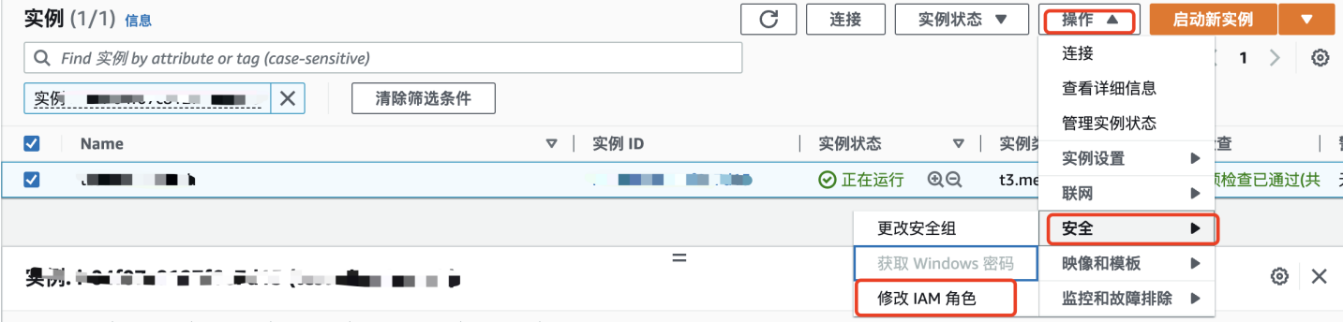

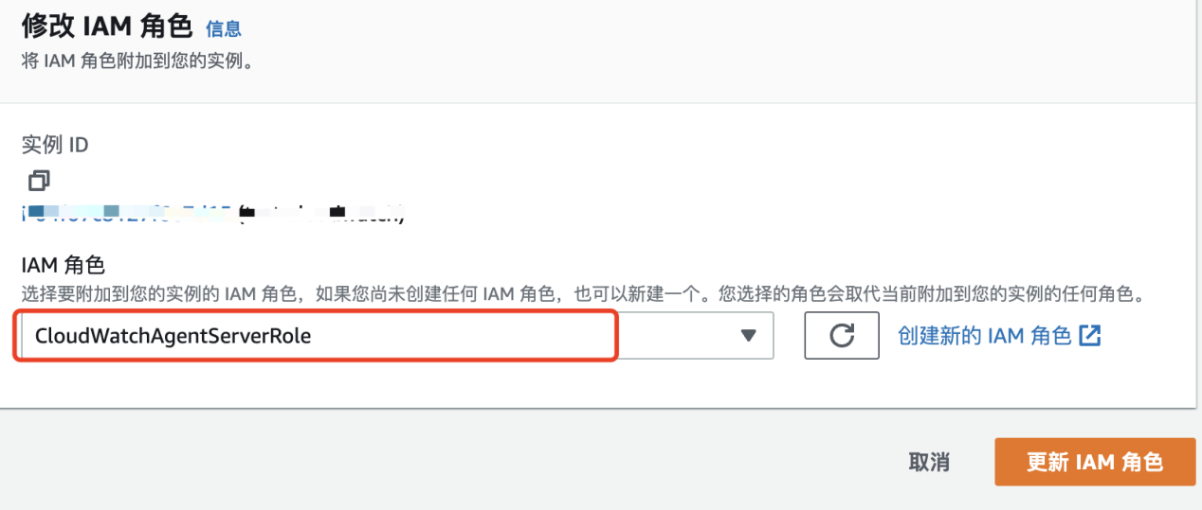

3. EC2 和 Role 关联完成后，登陆EC2执行以下命令

sudo wget https://cloudwatchmetrics-yiyunfu.s3.ap-southeast-1.amazonaws.com/CloudWatchMetrics.sh -O CloudWatchMetrics.sh

sudo chmod 400 CloudWatchMetrics.sh

sudo sh CloudWatchMetrics.sh

4. 完成后登陆CloudWatch 控制台，查看实例指标。

